ĐÁNH GIÁ THÀNH TÍCH ONLINE
o0o

- Hàng năm nhân viên sẽ đánh giá 2 lần: Giữa Năm và Cuối Năm.
- Toàn bộ nhân viên sẽ tự đánh giá.
- Quy trình đánh giá:
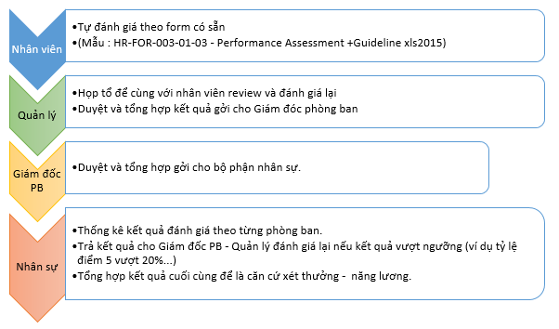
*** Quản lý trực tiếp có thể tự duyệt và chỉnh sửa bảng đánh giá của nhân viên mà không cần họp tổ.
Nếu Quản lý/Giám Đốc Phòng Ban chỉnh sửa lại đánh giá thì Bảng tự đánh giá của Nhân viên vẫn giữ lại.

- Các tiêu chuẩn đánh giá:
- Các tiêu chuẩn đánh giá chia làm 2 loại:
  - Loại 1: Áp dụng cho tất cả nhân viên.
  - Loại 2 (KPI): Tùy từng phòng ban và tính chất công việc mà thay đổi (Sẽ có những nhân viên không áp dụng các tiêu chuẩn này)
- Điểm đánh giá: có giá trị trong phạm vi từ 0 -> 5. Cho phép đánh giá số lẻ đến 0.5
- Mức độ quan trọng: có giá trị trong phạm vi từ 1 -> 5. Không cho phép đánh giá số lẻ.
*** Mức độ quan trọng: 1 nhân viên đánh giá không vượt quá 4 lần giống nhau.
- Điểm = Điểm đánh giá * mức độ quan trọng.
- Cuối mỗi loại sẽ tổng kết điểm số (Rating) bình quân:
Điểm số (Rating) = Tổng điểm / Tổng mức độ quan trọng

- Admin thiết lập chu kì đánh giá thành tích
- Định nghĩa tiêu chí đánh giá Năng lực-Kỹ năng: 
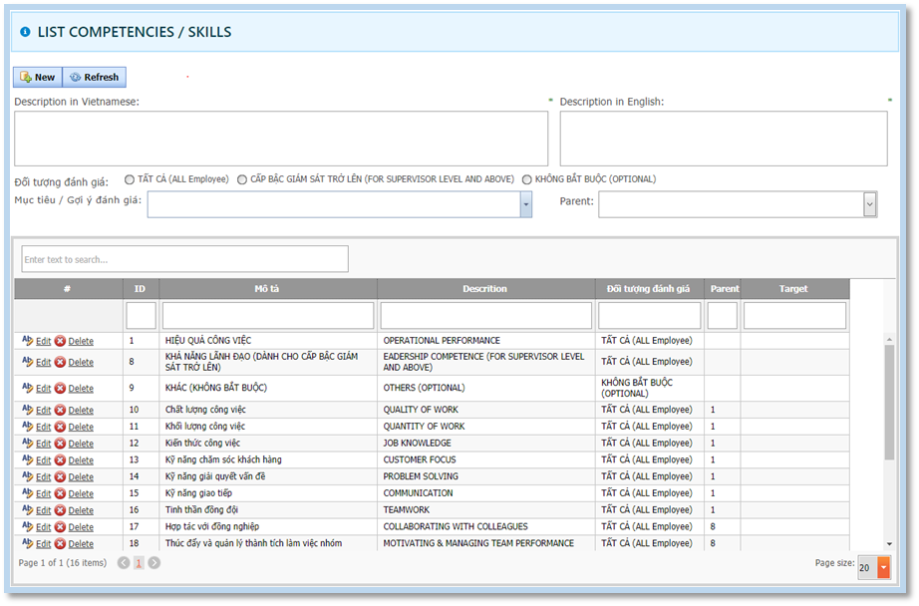
Các tiêu chí đánh giá thường được phân làm 3 cấp :
- Nhóm tiêu chí
- Tiêu chí đánh giá, nhân viên sẽ trực tiếp đánh giá điểm trên tiêu chí này
- Mô tả chi tiết cho từng tiêu chí đánh giá.

- Thiết lập chu kỳ đánh giá: 
Tại đây người quản trị sẽ nhập mô tả cho từng ký đánh giá, giới hạn thời gian cho nhân viên làm đánh giá. Sau đó lưu lại
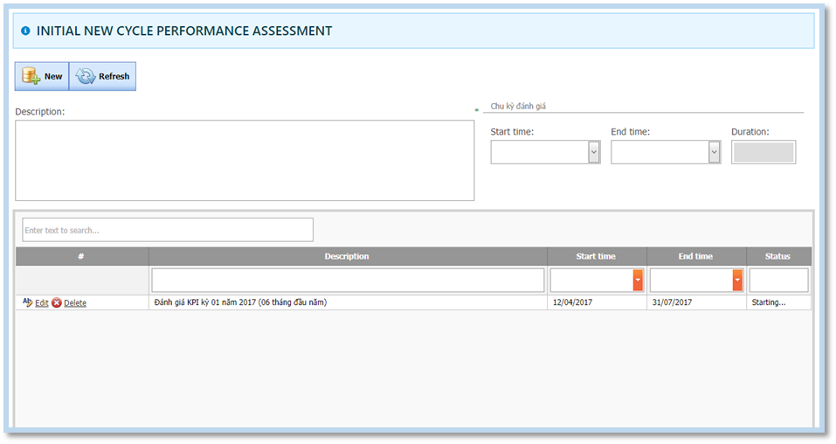
Và cuối cùng là chọn các tiêu chí (đã nhập ở bước trên) để nhân viên tự đánh giá trong kỳ này bằng cách nhấn .
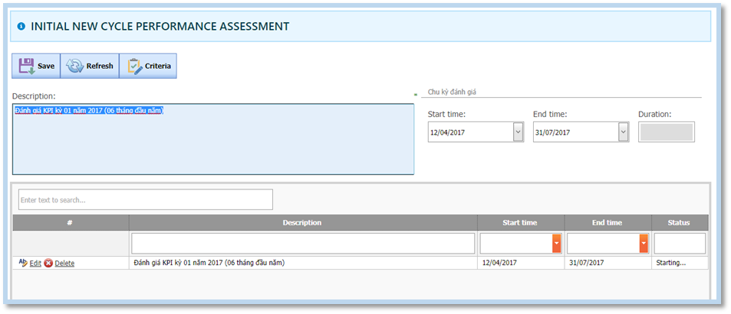
Rồi chọn 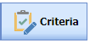 để mả ra trang tiếp
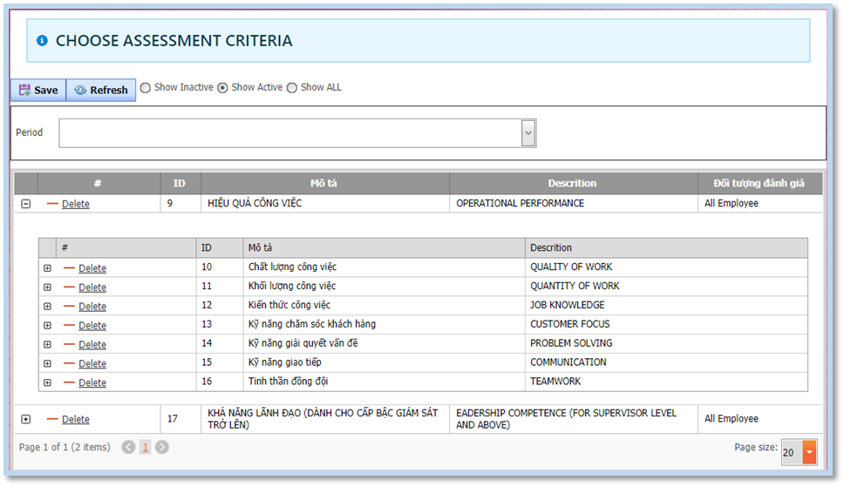

- Quản lý nhập và phân bổ KPI:
Mục đích: nhập các tiêu chí đánh giá KPI rồi phân bổ cho nhân sự trong nhóm mà mình quản lý để thực hiện đánh giá.
Thao tác:
- Chọn menu: Set KPI | 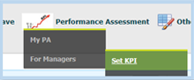

- Nhập tiêu chí đánh giá KPI vào phần “KPI’s List”
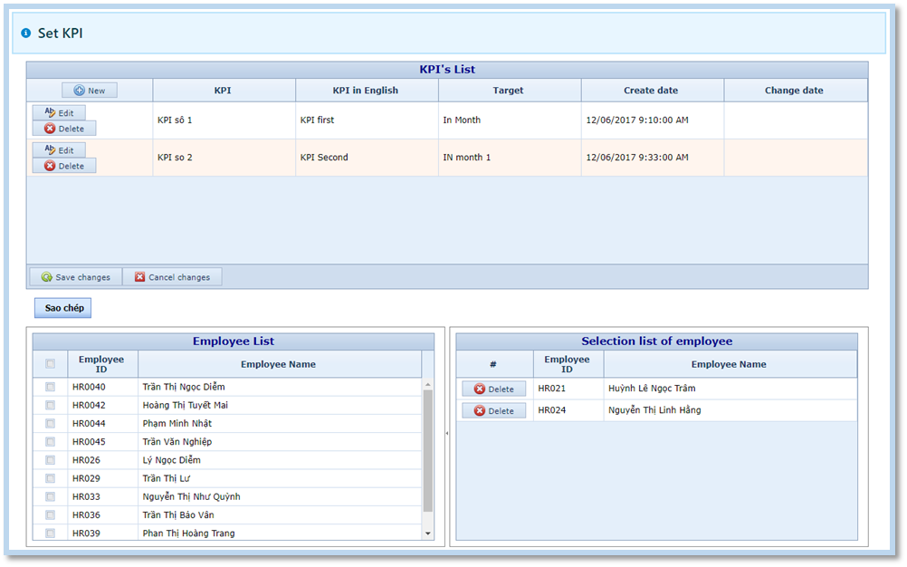
- Chọn nhân sự trong nhóm sẽ thực hiện đánh giá theo từng tiêu chí.
- Chọn tiêu chí KPI: Chọn 1 dòng trên “KPI’s List”.
- Chọn nhân viên sẽ đánh giá tiêu chí này bằng cách “Sao chép” nhân viên trong danh sách “Employee List” sang “Selection list of employee”.
Nếu chọn nhầm thì nhấn “Delete” để chuyển nhân viên đó về lại danh sách “Employee List”.

- Nhân viên làm đánh giá:
Mục đích: Nhân viên thực hiện đánh giá Năng lực-Kỹ năng theo các tiêu chí của công ty và Đánh giá KPI theo các tiêu chí do quản lý phân công.
Thao tác:
- Chọn menu: Seft Assessment | 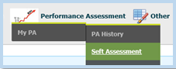
- Thực hiện đánh giá:
Trong quy trình thực hiện đánh giá, nhân viên sẽ lần lượt trải qua các bước : đánh giá Năng lực-Kỹ năng (Competencies), đánh giá KPI, nhập nhu cầu đào tạo và phát triển, nhập ý kiến của bản thân về đợt đánh giá này.
- Năng lực-Kỹ năng (Competencies):
Nhân viên nhập điểm đánh giá (Rating) và tầm quan trọng (Important) cho từng tiêu chí, chương trình tự tính điểm cho tiêu chí đó.
Các tiêu chí sẽ được phân ra thành các nhóm. Ví dụ: nhóm tiêu chí về “Hiệu quả công việc”, về “Năng lực lãnh đạo”,… Nhân viên thực hiện đánh giá và lưu kết quả theo từng nhóm này.
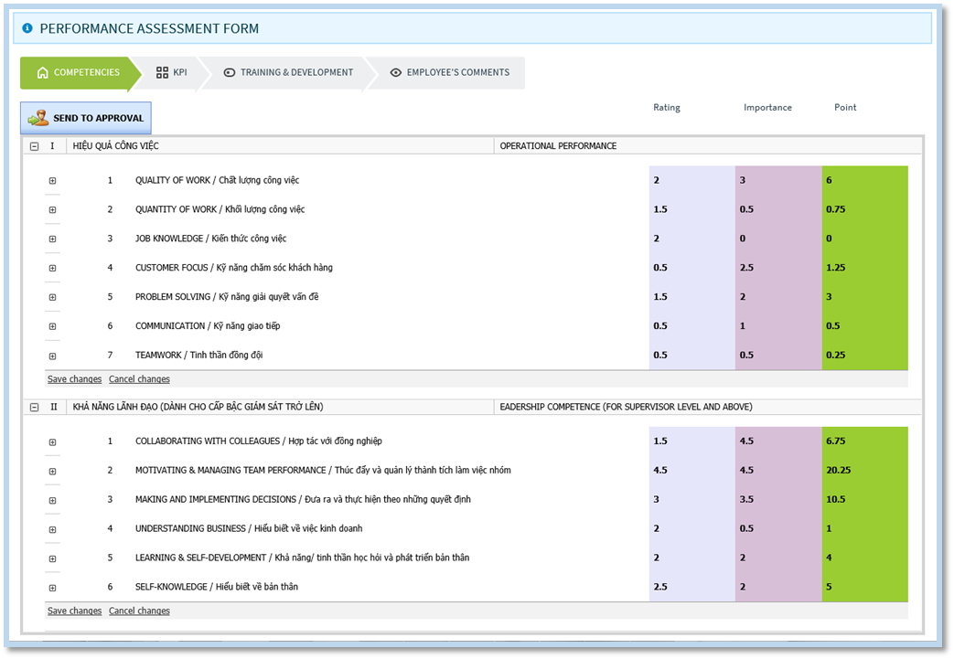
- KPI: tương tự phần Năng lực-Kỹ năng, nhân viên cũng sẽ điểm đánh giá (Rating) và tầm quan trọng (Important) cho từng tiêu chí, chương trình tự tính điểm cho tiêu chí đó.
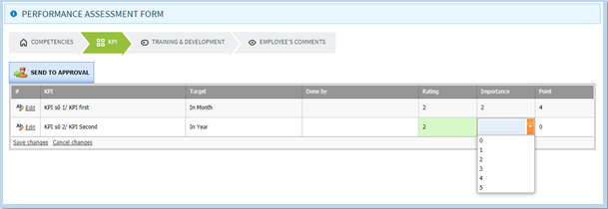

- Nhu cầu đào tạo và phát triển: Nhập nội dung vào ô trống rồi nhấn “Save” để lưu lại.
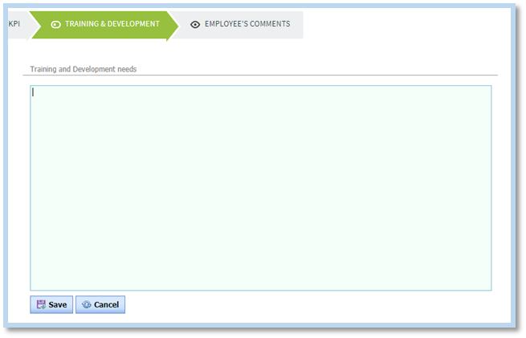
- Ý kiến của bản thân: Nhập nội dung vào ô trống rồi nhấn “Save” để lưu lại.
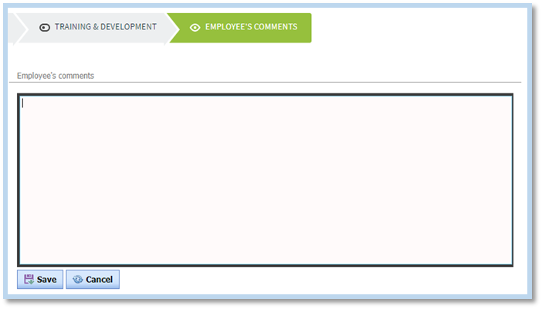
Cuối cùng Nhân viên chọn “Send to Approval” để gởi kết quả đánh giá của bản thân đến quản lý phê duyệt.
- Lịch sử các kỳ đánh giá sẽ được hệ thống lưu lại trong chức năng: 
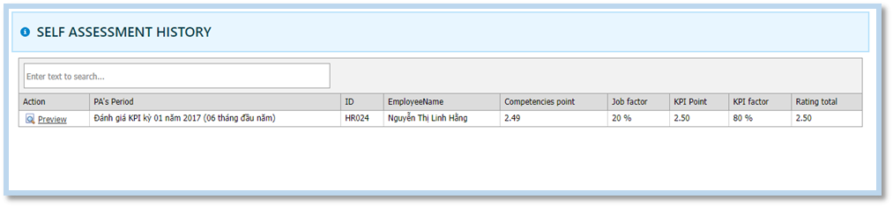
Click “Preview” để xem lại đánh giá đã lưu. Thông thường các trình duyệt hiện nay sẽ chặn chương trình mở popup, người dùng cần chủ động di chuyển lên góc phải trên cùng (bên phải trong thanh address) click vào để mở cài đặt popup ra, chọn “Alwaya allow pop-up from …” để trình duyệt lưu lại cài đặt.
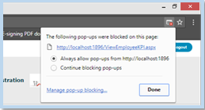
Rồi chọn “Preview” để xem lại.
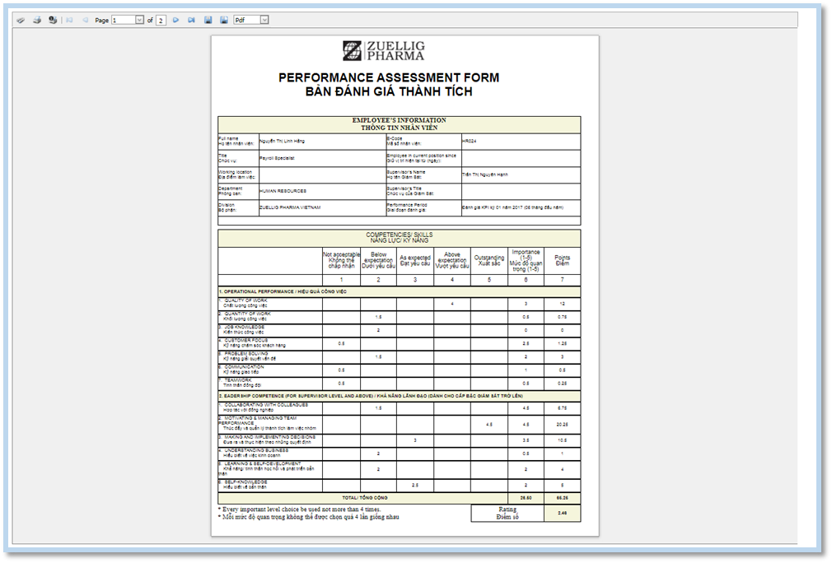
- Ngoài ra các ý kiến, thắc mắc khác nhân viên có thể gởi đến quản lý bằng chức năng: 
Nhập nội dung vào ô trống và nhấn SUBMIT để gởi đến quản lý.
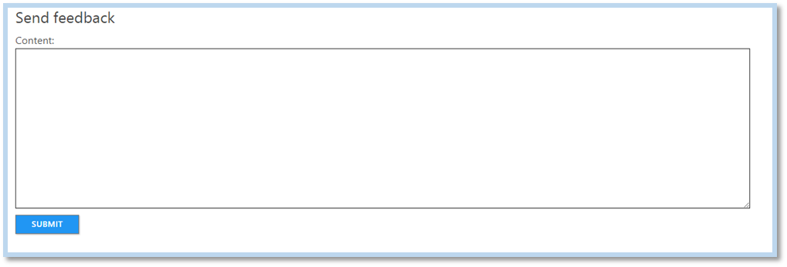
- Quản lý xem và phê duyệt đánh giá:
Dùng chức năng sau: 
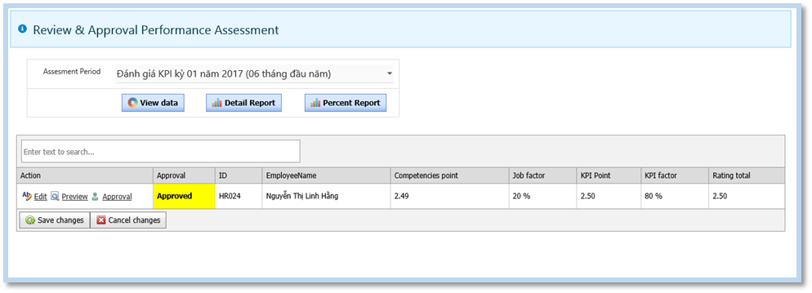
Tại đây người quản lý cập nhật hệ số đánh giá “Job factor” và “KPI factor” cho từng nhân viên.
Chương trình sẽ tính ra kết quả điểm (Rating) đánh giá cuối cùng cho nhân viên dựa trên điềm đánh giá từng phần của nhân viên nhân với 2 hệ số này.
- Để xem kết quả tổng hợp đánh giá của nhân viên thì click 
- Để cập nhật chi tiết điểm đánh giá của nhân viên thì click
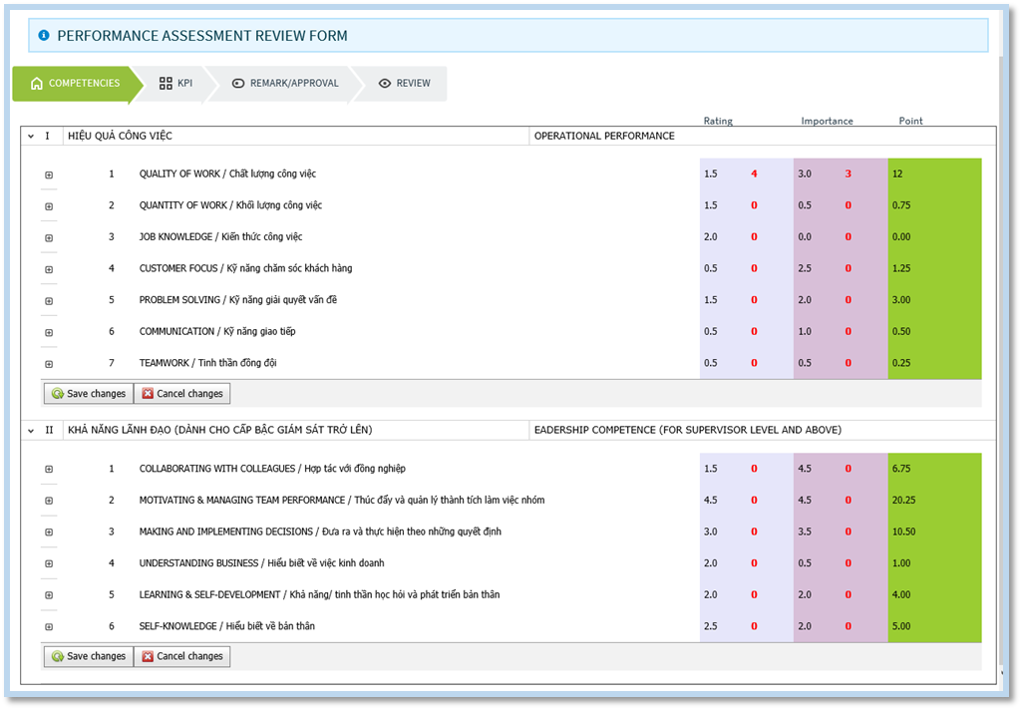
Tại đây quản lý sẽ cập nhật điểm đánh giá cho nhân viên tại cột chữ đỏ. Chương trình sẽ tính lại điểm theo giá trị điều chỉnh này.
- Để phê duyệt đánh giá của nhân viên thì click 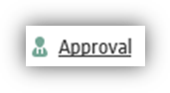
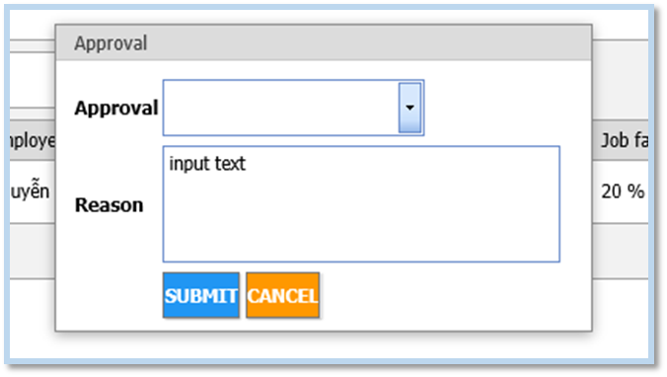

- Quản lý xem các ý kiến, phản hồi của nhân viên:
Dùng chức năng sau: 
Tại đây sẽ hiển thị lần lượt các ý kiến phẩn hồi của nhân viên theo trình tự thời gian từ mới đến cũ.
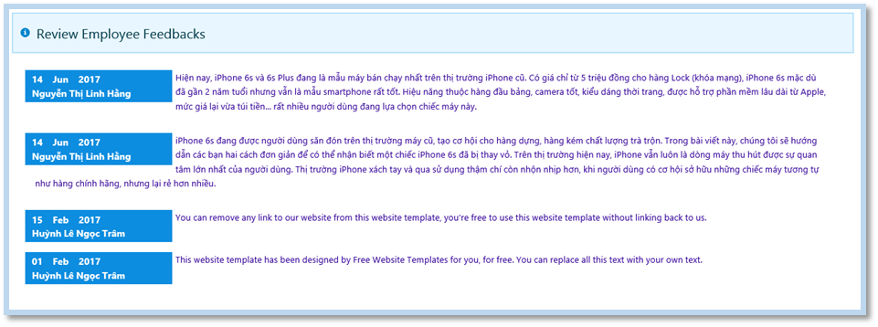
- Xem Báo cáo:
Quản lý xem báo cáo tổng hợp đánh giá của nhân viên mình quản lý theo 2 loại sau:
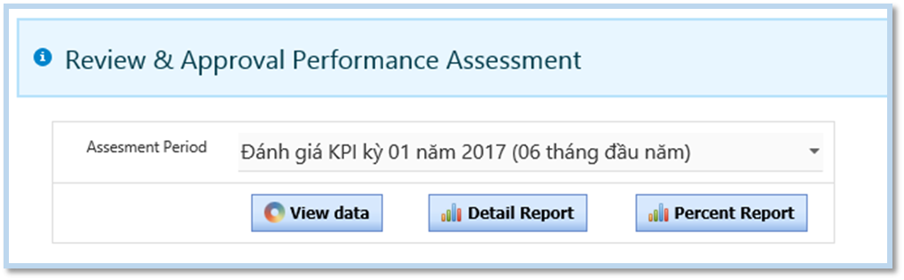
- Báo cáo chi tiết:
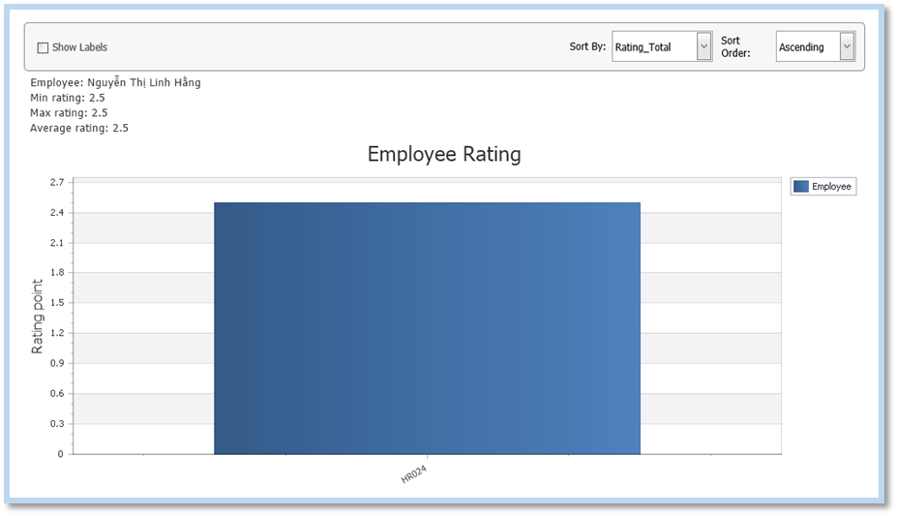
- Báo cáo theo tỷ lệ phần trăm:
